**2021-2022学年（ 秋 ）学期《生命科学导论实验》**

**【植物学单元】线上作业**

1. 生物显微镜的构造中有如下几种部件，它们的功能分别是什么？（8分）

A. 亮度旋钮：用于调节亮度，进而调节图形明暗度。

B. 调焦旋钮：调节镜筒升降，调节镜筒到标本之间的距离，使看到的物象更清晰。

C. 标本移动器：移动标本，使其处于视野中央。

D. 光圈调节杆：调节光圈，进而使看到的标本清晰。

1. 观察生活中所见到的植物种子，按种子类型各举一例（4分）

A. 双子叶有胚乳种子：蓖麻

B. 双子叶无胚乳种子：花生

C. 单子叶有胚乳种子：玉米

D. 单子叶无胚乳种子：兹菇

3. 仔细观察下列两种植物花的解剖图片，写出其花程式在图片下方。（18分）

（可手写在纸上，拍照并裁剪一下，插入图片在下方空白处）

植物1：

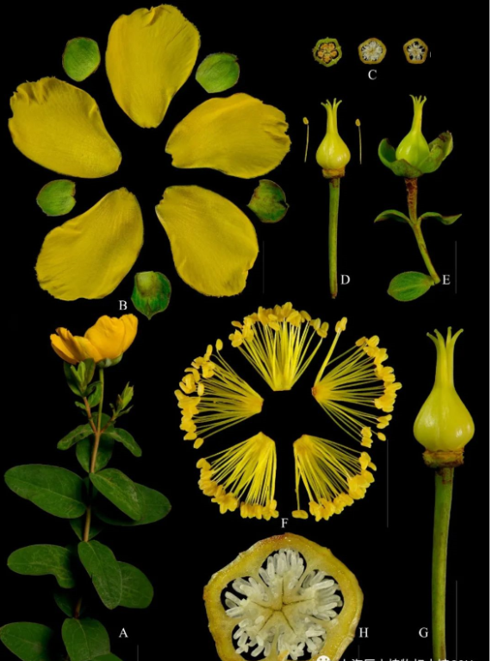

植物1的花程式：植物2：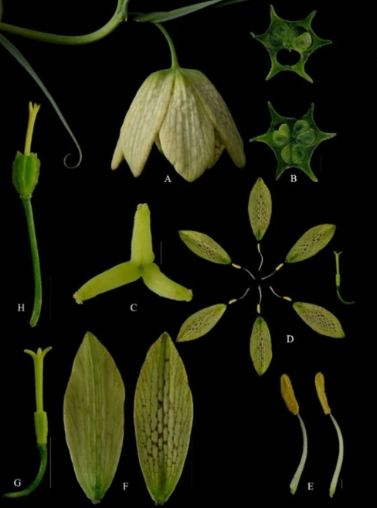

植物2的花程式：